实验二 Linux的基本操作和常用命令的使用

实验内容2.1 Linux常用命令
（注意：Linux命令区分大小写。本例子采用zsc用户登陆）
- ls命令：按字母顺序列出当前目录中所有非隐藏文件。例如：
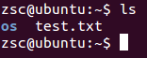 ls命令显示当前文件夹下有一个名为os的文件夹，和一个名为test.txt的文件。
常用参数：
ls –a：按字母顺序列出当前目录中所有文件，包括隐藏文件。例如：
ls –l： 查看当前目录所有文件包括当前目录和父目录，包括长度、拥有者和权限。例如：
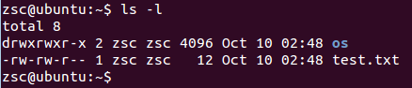
- cd命令：改变当前路径。命令格式：cd [路径名]
例如：
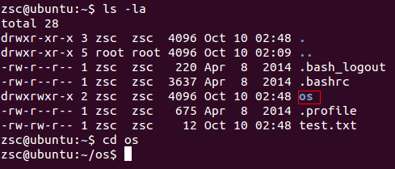
解释：ls –la命令显示当前目录下有一个os目录。cd os进入os目录
cd .. 回到上一层目录。
- pwd命令：显示当前目录的绝对路径。
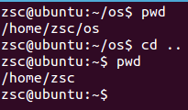
- mkdir命令：建立目录。命令格式： mkdir [目录名]
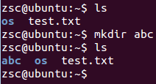新创建一个目录abc
- cat命令：创建或显示文件
创建文件：cat > [文件名]，例如：
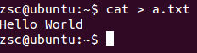
解释：执行cat > a.txt，创建文件a.txt，然后输入文件内容”Hello World”，按ctrl + d结束输入
显示文件：cat [文件名]，例如显示上述创建的文件：
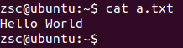
- rm命令：删除文件
rm [文件名]：删除文件而不提示确认。
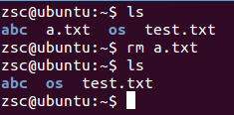
rm –rf [目录名]：删除目录及其子目录。
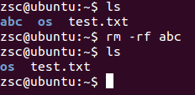
- cp命令：复制文件。命令格式：cp [文件1] [文件2]。将文件1拷贝给文件2
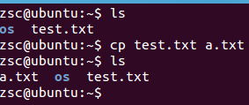
- mv命令：移动文件或目录，也可以对文件改名。
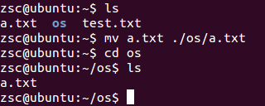
解释：mv a.txt ./os/a.txt，将a.txt文件移动到（当前目录下的）os目录下，仍取名a.txt
例：mv a.txt b.txt 将文件a.txt改名成b.txt
- more命令：分页显示内容。
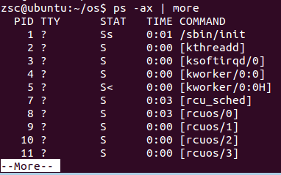
解释：ps –ax显示系统进程信息。| 表示管道。more将ps –ax的输出分页显示。

实验内容2.2 使用编辑器vim编辑文件
vim是一个著名的功能强大的、高度可定制的文本编辑器。下面学习如何用vim。在命令行下输入"vim test.c"，进入vim，表示编辑文件test.c（c文件）。
- 进入编辑模式：当进入刚打开的文件时，不能写入信息，这时按一下键盘上的i键（i表示insert），就可以进入编辑模式了。在编辑模式下。窗口左下方出现-INSERT-字样。
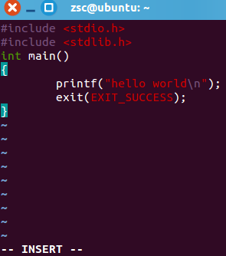
- 存盘退出：编辑完文件后，需要存盘退出。按一下Esc键进入指令模式（按Esc后窗口左下方的-INSERT-字样消失）。选用下列指令离开vim。
:wq（表示键入冒号和wq，下同） 存盘并退出vim。
:w 存盘但不退出
:q 退出vim，若文件被修改过，会自动提示是否存盘
:q! 不存盘退出
- 常用编辑指令
按Esc进入指令模式，键入以下命令可实现相应的功能。
dd 剪切当前行。剪切其实也就删除了当前行，所以既可以当剪切命令，也可以当删除ing另使用。
dw 剪切光标所在单词结尾。
p 粘贴内容
yy 复制当前行
/字串 查找字串。例如/hello 查找包含hello的地方。

实验内容2.3 使用gcc编译c文件
gcc是c语言编译器。编译命令格式是：gcc [c文件名] –o [输出文件名]。-o表示输出，后面跟着输出文件名，表示生成的可执行文件名。例如：
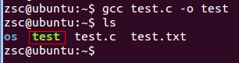
键入./test执行
